
Universidad de Buenos Aires
Facultad de Ingeniería
Técnicas de Diseño 75.10

Cátedra: …………. Ing. Pantaleo
JTP: …..………..... Ing. Diego Montaldo

Trabajo Práctico Nro 1
Diseño e implementación de una API
para manejo de sucesos

2do Cuatrimestre 2010

GRUPO 10

Integrantes.………………....…….…Padrón………......……E-Mail…………………………
Adrián De Gregorio | 86410 | adri_1985@live.com
Maximiliano Milicich | 74915 | maximilianomilicich@gmail.com
Cirasa, Sergio | 82584 | sergiocirasa@gmail.com

Índice

Explicación de la Solución 3
Diseño de la Solución 6
Diseño Estático: Diagrama de Clases 6
Diseño Dinámico: Diagrama de Secuencia 6
Patrones de diseño aplicados 6
Referencias 8

Explicación de la Solución

La API posee 5 conceptos básicos para la coordinación de los sucesos ocurridos y las acciones provocadas por los mismos en un Contexto dado (Dominio de Cliente). Estos conceptos son:

- La entidad que provoca el suceso: Emisor del Evento
- El suceso propiamente dicho: Evento
- La respuesta ante el suceso ocurrido: Acción
- La entidad sobre la cual actúa la respuesta: Receptor de la Acción
- La entidad coordinadora entre los sucesos y las acciones: Manejador de Eventos

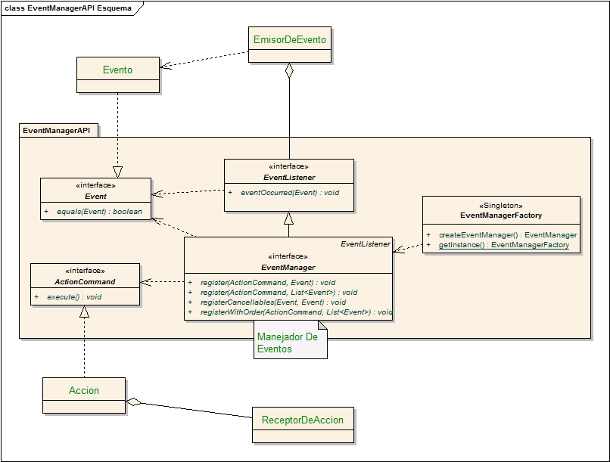

- Emisor del Evento

Un Emisor de Evento es una clase del dominio del Cliente, la cual ante ciertas condiciones informa un Evento. Para recibir la información del Evento en el contexto, la API requiere que la clase Emisora de Eventos provea un mecanismo para registrar al Manejador de Eventos, a quien deberá informar los Eventos ocurridos.
Para la registración del Manejador de Eventos la API brinda una interfaz,
Mat7510.eventManagerApi.EventListener
la cual publica el método para recibir los Eventos: eventOccurred(Event).
De esta manera se desacopla la funcionalidad de atención de Eventos de la complejidad restante del Manejador de Eventos, como es la registración de las Acciones (principio aplicado: Segregación de Interfaces).
Este enfoque en el que la API no obliga al Cliente a especializar una Clase para indicar a un Emisor de Evento puede encontrarse también en la API Swing/AWT de Java [API_SWING_AWT].
Ejemplo:
En el Dominio de Bomba y Tanque de Agua presentado en el enunciado del TP, el Tanque de Agua es el Emisor de Evento:

public class TanqueDeAgua {

...

private List<EventListener> listeners = new ArrayList<EventListener>();

...

public void addEventListener(EventListener eventListener) {
this.listeners.add(eventListener);
}

...

public void llenar(BigDecimal litros) {

...

if(isTanqueLleno()) {
for (EventListener listener : listeners) {
listener.eventOccurred(new TanqueLlenoEvent(this));
}
}else if(isTanqueVacio()){
for (EventListener listener : listeners) {
listener.eventOccurred(new TanqueVacioEvent(this));
}
}
}

...

Es importante hacer notar que la Interfaz EventListener no debería ser implementada por ninguna Clase Cliente, en principio. Es solo una vía de comunicación entre los Emisores de Eventos y el Manejador de Eventos.

- Evento

Un Evento se deberá representar por un objeto de una clase que implemente la interfaz
Mat7510.eventManagerApi.Event
Esta interfaz requiere únicamente la implementación del método equals(Event) el cual permite a la API comparar eventos entre sí y asi determinar si un Evento ocurrido corresponde con el Evento que fue registrado en el Manejador de Eventos.
Este enfoque de identificación del Evento como objeto y no como de pertenencia a una Clase permite al Cliente proveer a su dominio mayor complejidad y poder definir, por ejemplo, que dos Eventos de la misma clase son distintos pues su estados difieren entre sí.
De este modo podrían definirse Eventos asociados a un objeto de dominio determinado (como ser el Emisor de Eventos que lo emitió), de manera que el Manejador de Eventos pueda responder con una respuesta ante un Evento asociado a una entidad, y no a las otras.

Ejemplo:
En el Dominio de Bomba y Tanque de Agua presentado en el enunciado del TP, el Tanque de Agua dispara un Evento “TanqueLleno”. Este Evento se podría asociar al Tanque que lo dispara (por agregación).
Si el Cliente a su vez registra en el Manejador de Eventos una respuesta para el objeto Evento TanqueLleno(Tanque_A), e implementa el método equals(Event) comparando los Tanques de cada Evento, entonces el Manejador de Eventos emitirá la respuesta solamente cuando ocurra TanqueLleno para el Tanque_A y no para otros Tanques.

import mat7510.eventManagerApi.Event;

public class TanqueLlenoEvent implements Event {

private TanqueDeAgua tanque;

public TanqueLlenoEvent(TanqueDeAgua tanque) {
this.tanque = tanque;
}

@Override
public boolean equals(Event anotherEvent) {
if (!(anotherEvent instanceof TanqueLlenoEvent)) {
return false;
}
if (this.tanque.equals(((TanqueLlenoEvent)anotherEvent).tanque)) {
return true;
}
return false;
}
}

- Acción
Una Acción o Respuesta es una Clase que implementa la interfaz
Mat7510.eventManagerApi.ActionCommand
La cual publica un solo metodo: execute()
La Acción debe entonces implementar este metodo para, justamente, definir la Acción.
Si bien la API no lo requiere estrictamente, pues la Acción podría ser independiente de todo objeto de dominio, es común que la Acción esté asociada al objeto Receptor de la Acción, de manera que pueda actuar sobre el mismo al ejecutarse.
Ejemplo
En el Dominio de Bomba y Tanque de Agua presentado en el enunciado del TP, la acción para encender la Bomba de Agua es una clase que por agregación se asocia con la Bomba a encender. La implementacion del execute() no hara ni mas ni menos que encender la bomba asociada:

import mat7510.eventManagerApi.ActionCommand;

public class EncenderBombaCmd implements ActionCommand {

protected BombaDeAgua bomba;

public EncenderBombaCmd(BombaDeAgua b) {
this.bomba = b;
}

public void execute() {
bomba.encender();
}
}

Todos estos conceptos responden estrictamente al Patron de Diseño COMMAND.
Ver seccion “Patrones de Diseño aplicados”, mas adelante.
Por ultimo, la ejecución de la Acción correrá por cuenta del Manejador de Eventos (o sea, por la misma API)

- Receptor de la Acción

- Manejador de Eventos

Diseño de la Solución

Diseño Estático: Diagrama de Clases

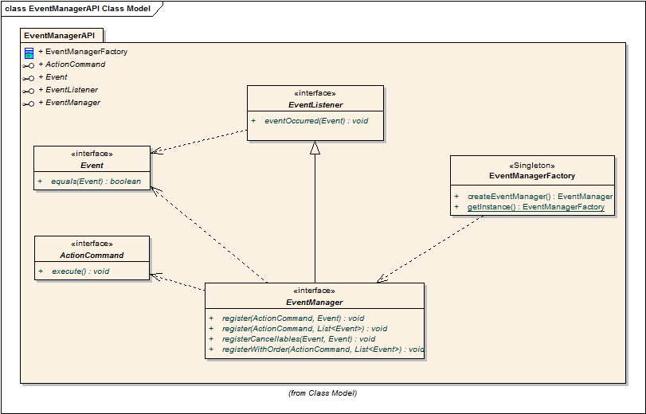

Diseño Dinámico: Diagrama de Secuencia

Patrones de diseño aplicados

Approach inicial: Patron Observador.
Semantica propia:
Observable => EventSource (los cambios son informados a través de eventos)
Observador => EventListener (recibe los cambios del Observable a través de eventos)

Complejidad de interrelación entre varios observables y varios observadores
Aplicamos el concepto de “ChangeManager” (Patrones Observable + Mediador)
Ver Design Patterns GoF. Capitulo 5: Patron Observador, sección “Implementación” y “Patrones relacionados”.
Tal como dice el libro, un ChangeManager actua como un Mediador entre los Observables y los Observadores, para encapsular semanticas de actualizacion complejas.

Para la estrategia de ejecución de la respuesta (acción) ante sucesos por parte del Manejador de Eventos, de manera que no necesite conocer al Receptor de la acción (desacoplamiento absoluto entre EventListener y ActionReceiver) aplicamos el Patrón Command en forma “pura”, según el libro Design Patterns de GoF [GOF] :

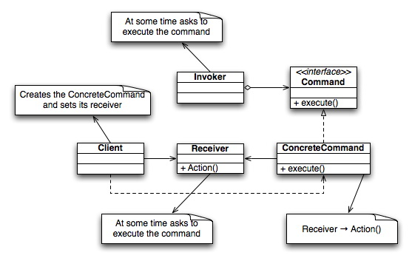
Diagrama de Estructura del Patron Command según [GOF]

En nuestra solución

La API provee
- Invoker : es el Manejador de Eventos (EventManager), quien posee registrados los Comandos
- Command : es la interfaz ActionCommand

El Cliente por su parte provee:
- ConcreteCommand: las implementaciones de las Acciones, como TanqueLleno o TanqueVacio en el ejemplo del Tanque de Agua y la Bomba
- Receiver: es el Receptor de Acciones, como lo es la Bomba de Agua en el mismo ejemplo.

Referencias

[API_SWING_AWT]
Components y EventListeners en API Swing/AWT
http://download.oracle.com/javase/tutorial/uiswing/events/index.html
http://www.javaworld.com/javaqa/2000-08/01-qa-0804-events.html

[GOF]
Design Patterns: Elements of Reusable Object-Oriented Software
Erich Gamma, Richard Helm, Ralph Johnson and John Vlissides

